3 BLUETOOTH

A tecnologia foi criada pela Ericsson Company, no ano de 1994, com a finalidade de conectar acessórios aos seus dispositivos, porém os engenheiros descobriram que ela poderia ser utilizada em outras funcionalidades como a conexão de dados entre dispositivos. Sendo assim, em 1998, algumas empresas se uniram e formaram um consórcio chamado Bluetooth SIG (Special Interest Group) e padronizaram o uso desta tecnologia, dentre elas estavam a Nokia, Toshiba, Intel e IBM, que hoje fornecem uma grande variedade de dispositivos que usam o Bluetooth como meio de comunicação.
Como o Bluetooth é uma tecnologia aberta, utilizamos a mesma em diversos aparelhos como PDA’s, celulares, notebooks, câmeras e outros. Ele é, na realidade, um chip que transmite ondas de rádio frequência, operando em uma faixa de 2.45 GHz e com uma taxa de transferência de dados que chega a 1Mbps. Umas das questões, muito importante, é o fato de a transmissão sofrer interferência com as LANs (Local Area Network) com padrão IEEE 802.11b prejudicando, assim, as conexões.
A arquitetura do Bluetooth é dividida em dois tipos, piconets e scatternet, conforme cita Forouzan (2006). As redes piconets permitem um tipo de conexão com até no máximo oito dispositivos, sendo que um deles funciona como estação mestre, controlando a rede e os demais trabalham como estações escravas. Todos permitem conexão, mas é importante destacar que todos os escravos sincronizam-se com um único mestre. Pode ocorrer de existirem mais de oito dispositivos na rede, um mestre, sete escravos e um outro aparelho, mas este terá que estar no estado estacionado (parked state) e somente poderá transferir dados quando um outro se desconectar ou entrar no estado estacionado. A figura 5 mostra a arquitetura deste tipo de rede.
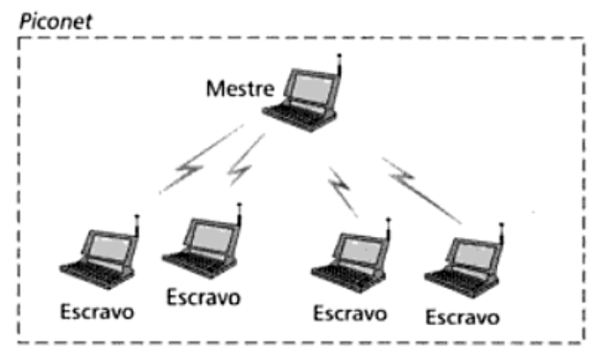
Figura 5: Rede Piconet
Fonte: FOROUZAN, Behrouz. Comunicação de Dados e Redes de Computadores. p. 339.

A rede scatternet é uma combinação de redes piconets, sendo assim, uma mesma estação pode funcionar como mestre e escravo ao mesmo tempo. Uma estação pode receber dados em uma rede piconet em que ela é escrava e retransmiti-lo em outra rede piconet a qual funciona como mestre, tornando o campo de comunicação ainda mais amplo. Vejamos, na figura 6, como é formada a arquitetura da rede scatternet.

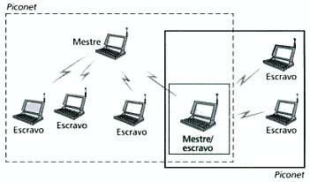
Figura 6: Rede Scatternet
Fonte: FOROUZAN, Behrouz. Comunicação de Dados e Redes de Computadores. p. 340.

Dentre as características da rede, podemos observar algumas vantagens em relação às redes convencionais, tais como:

- Não é preciso a utilização de cabos;
- Baixo custo;
- Suporta transmissão tanto de voz como de dados;
- Baixo consumo de energia.
Porém sabemos que, como toda tecnologia, além de oferecer algum tipo de serviço, sempre serão notadas algumas limitações, sendo elas:
- O número máximo de dispositivos que podem se conectar, ao mesmo tempo,
é limitado;
- O alcance é bastante curto, por isso uma rede pode ser apenas local.
Quando empresas desejam acrescentar a seus dispositivos essa tecnologia, elas não precisam se preocupar com direitos autorais sobre o Bluetooth e muito menos com a faixa de transmissão de ondas de rádio. Essas ondas fazem parte de uma frequência não-licenciada (Industrial, Scientific and Medical) e que pode ser utilizada em todo o mundo.
Atualmente existem três classes de dispositivos Bluetooth, porém todas fornecem os mesmos serviços, diferenciando-se apenas em relação às distâncias que cada um dos dispositivos pode alcançar, são elas:
- Classe 1: Alcance de até 100 metros;
- Classe 2: Alcance de até 10 metros;
- Classe 3: Alcance de até 1 metro.
A classe 1 é composta de dispositivos poderosos, que devem fornecer comunicação a longas distâncias, pois nem sempre os aparelhos podem estar próximos. Já a segunda, é mais utilizada comercialmente, sendo que a maioria dos aparelhos que possuem a tecnologia Bluetooth, funcionam com esse tipo de alcance, isso também ocorre devido ao baixo consumo de bateria. A classe 3 é voltada para acessórios dos dispositivos que devem sempre estar bem próximos do aparelho, como fones de ouvido e outros.

3.1 Dispositivos e Serviços Bluetooth

Já sabemos que os dispositivos Bluetooth se conectam e desconectam frequentemente de suas redes PAN (Personal Area Network), devido ao curto alcance da tecnologia. A cada tentativa de conexão, esses dispositivos captam o sinal dos outros aparelhos e também os serviços que os mesmos podem fornecer, pois cada aparelho pode disponibilizar serviços distintos, possuindo para cada um, seu respectivo identificador.
Para que os dispositivos possam ser encontrados, eles devem estar no modo Inquiry scan, nesse modo o dispositivo irá demorar mais tempo que o normal em um canal de comunicação, ficando mais fácil a detecção por outros aparelhos e consequentemente a transferência de dados.
Já os dispositivos que estão pesquisando, operam no modo Inquiry Access Code (IAC). Existem dois tipos de IAC, o General Inquiry Access Code (GIAC), no qual a pesquisa é feita por um período indefinido de tempo, e o Limited Inquiry Access Code (LIAC), quando há um período limitado de tempo.
Assim, como citado antes, cada dispositivo possui um conjunto de serviços que pode fornecer para os demais. Esses serviços são obtidos através da consulta ao servidor, que por sua vez, irá retornar uma lista de serviços ou então um serviço em particular.
Para que seja possível procurar serviços nos dispositivos, será necessário a utilização do protocolo SDP (Service Discovery Protocol), em que um cliente envia requisições para o servidor e ele responde com os serviços disponíveis.
Esses serviços são armazenados em um Service Discovery DataBase (SDDB), o qual contém registros de serviços, cada um com determinados atributos que serão importantes para a comunicação.
É através do identificador Universally Unique Identifier (UUID) que os serviços, perfis e protocolos podem ser identificados. Ele possui um tamanho de 128 bits e garante ser o único em um determinado tempo e espaço. Existem muitos tamanhos de UUID, para evitar o armazenamento e transferências desnecessários em determinadas situações.
Para que seja possível a troca de informações entre dispositivos Bluetooth, é necessário seguir alguns passos pré-definidos, como podemos ver na figura 7.
- Pesquisa por dispositivos: O dispositivo busca por outros dispositivos que se encontram no seu raio de alcance, para eles possam se conectar e trocar informações;
- Descoberta de Serviços: Cada dispositivo pode fornecer vários tipos de serviço, sendo assim é necessária a procura por um que se deseje e assim os aparelhos possam trocar informações;
- Conexão: Após a detecção do serviço que deverá ser utilizado, os dispositivos se conectam e, logo após, começam o processo de comunicação.
- Comunicação: É feita utilizando-se o protocolo L2CAP ou RFCOMM.

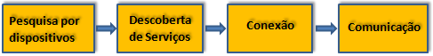
Figura 7: Operações necessárias para comunicação Bluetooth

3.2 Arquitetura Bluetooth

Devemos entender que um aparelho Bluetooth não é só um componente de hardware dentro de um dispositivo, ele implementa um conjunto de mecanismos que operam juntos para que o mesmo possa funcionar adequadamente. Segundo Knudsen (2005, p.196) “uma implementação Bluetooth contém ambos os componentes de hardware e software (e software em ROM, também conhecida como firmware)” (tradução nossa).
Existe uma pilha de protocolos Bluetooth que é dividida em camadas, as quais podem ser vistas na figura 8, abaixo. Fazem parte dessas camadas, o rádio, banda de base, controlador de enlace e gerenciador de enlace, os protocolos L2CAP, RFCOMM, OBEX e os perfis.
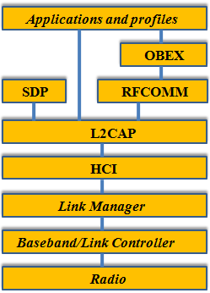
Figura 8: Pilha de protocolos Bluetooth
Como já sabemos, uma rede Bluetooth consiste de dispositivos conectados remotamente e que fazem parte de uma rede PAN. A pilha de conexão proporciona algumas interações entre os dispositivos, que podem ser caracterizados como:
- Descoberta: Encontra os dispositivos a serem conectados e como eles podem ser úteis;
- Clientes ativos: Usam serviços que outros dispositivos provêem, por exemplo, impressão de um texto em uma impressora que está próxima;
- Servidores ativos: Provê serviços e/ou informações que outros dispositivos podem utilizar.

3.3 API Java para Bluetooth (JSR 82)

A API JSR 82 (Java Specification Request) é um pacote opcional que foi concluído no ano de 2006. Ela utiliza o GCF (Generic Connection Framework) para comunicação via Bluetooth e é constituída de dois pacotes, o javax.bluetooth e javax.obex, assim como disse Ghisi (2007). O primeiro é o núcleo da API Bluetooth, fornecendo busca por dispositivos e serviços, assim como comunicação, utilizando o protocolo L2CAP e RFCOMM. Já a segunda é utilizada para transmissão de objetos, sendo um pacote de implementação opcional para o programador.
Sendo assim, é através desta API que o programador fará todo o seu software, uma vez que ela disponibiliza todas as classes necessárias para o desenvolvimento. Porém, os dispositivos também devem ter em si, a implementação das bibliotecas (que é de responsabilidade do fabricante), ou os programas desenvolvidos não serão aceitos pelo aparelho.
Esta API também permite algumas implementações na plataforma JavaSE, como por exemplo, os projetos de código livre, Avetana Bluetooth e Bluecove. O processo de criação de programas utilizando JSR 82 não é intuitivo, pois é necessário que o programador tenha bastante conhecimento sobre a arquitetura Bluetooth. Mas já existe um framework desenvolvido em Java, chamado Marge (que será citado no item 2.4), que abstrai grande parte da API, facilitando a vida do programador.
Com isso, o programador terá mais tempo para se preocupar com a lógica do programa, ao invés de perder seu tempo com erros de sintaxe. Esse framework abstrai o processo de conexão entre os dispositivos, definição dos protocolos, troca de mensagens, o processo de pesquisa por dispositivos e também por serviços.

3.4 Framework Marge

O framework Marge (mais precisamente, marge-core), o qual é brasileiro, faz parte do projeto Marge e abstrai a parte complexa da implementação da API JSR 82 (o pacote javax.bluetooth), este é disponibilizado em código livre sobre a licença da LGPL (Lesser General Public License), o que torna possível a utilização do mesmo para desenvolvimento de aplicações para fins comerciais.
Podemos encontrar esse framework no portal java.net, disposto em 4 versões: a 0.3.4, 0.4, 0.5 e 0.6, no qual podemos baixar, também, a documentação do mesmo para tornar mais fácil o processo de entendimento. Segundo os desenvolvedores do framework, Ghisi e Torri, podemos notar as áreas em que o mesmo pode ser utilizado, pois “entre as possibilidades de uso do marge-core, destacam-se as aplicações como jogos, controle remoto, aplicações de marketing, soluções para automação residencial, entre outras” (REVISTA MUNDO JAVA, 2008, ed. 30, p. 35).
Assim como na API JSR 82, o Marge também trabalha com a noção de cliente e servidor. Sendo assim, no início de qualquer aplicação, pelo menos um dos dispositivos estará trabalhando no modo servidor (esperando conexões) e os outros no modo cliente. Além de utilizarmos esse framework para desenvolvimento na plataforma JavaME, podemos utilizá-lo também na JavaSE com mesma eficiência, dando ainda mais portabilidade ao software. Os processos inerentes à conexão entre os dispositivos são os mesmos da figura 7, porém com toda a abstração da JSR 82.
Para que possamos fazer uso das propriedades do framework, devemos adquirir o arquivo “.jar” da versão que se deseja, depois colocá-lo no Build Path da IDE que formos utilizar e, assim, teremos todos os recursos de auto-complete que ajudam na implementação e todas as funcionalidades do mesmo.
Esse framework é muito útil para principiantes em programação que desejam utilizar tecnologia Bluetooth. Para que possamos entender onde ele está localizado na arquitetura da tecnologia, analisemos a figura 9.
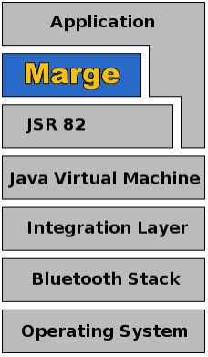
Figura 9: Arquitetura onde o Marge está inserido.
Fonte: https://marge.dev.java.net/.

Sendo assim, podemos notar que ela faz a ligação direta entre a API JSR 82 e a aplicação, ocultando os detalhes da pilha de protocolos da tecnologia Bluetooth, facilitando, então, a implementação de softwares.

